**Entrega 1 ── Modelo orientado a objetos:**

**Cliente de Correo Electrónico**

**Contenido**: Modelado de clases y encapsulamiento. Implemento de interfaces. Diagrama de clases. Justificación de decisiones de diseño.

**Funcionamiento**

Este documento presenta un diseño orientado a objetos en Python, para un cliente de correo electrónico. Sus clases principales son: Usuario,Mensaje,Carpeta y ServidorCorreo.

**Diagrama de clases**

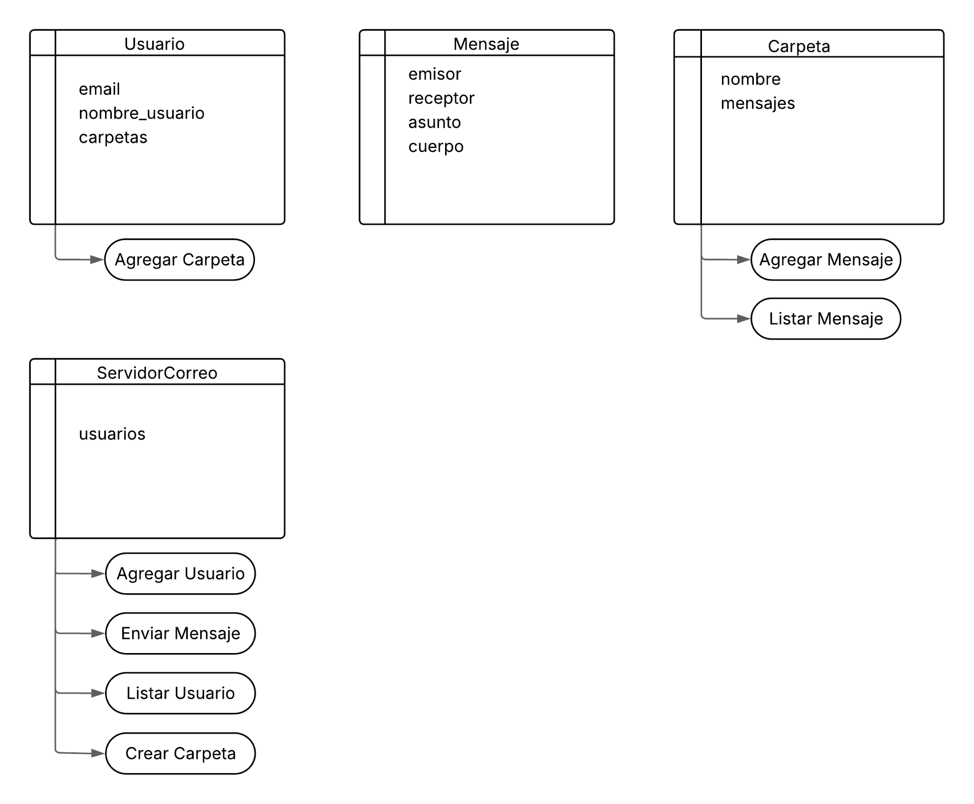

**Justificación de decisiones de diseño**

* **Responsabilidades de clase:** Cada clase tiene una responsabilidad: **Usuario** representa a un usuario del correo, con su email, nombre visible y su lista de carpetas. **Mensaje** representa las distintas partes de este correo electrónico: quien lo envía, quien lo recibe, título del mail, y el texto. **Carpeta** es el repositorio de cada mensaje recibido. **Servidor Correo** contiene la lista de usuarios registrados, va agregando un nuevo usuario a la lista del servidor, también se encarga de agregar los mensajes recibidos en las carpetas correspondientes.
* **Encapsulamiento:** Se usaron atributos privados para controlar su acceso y posibles cambios.